特定非営利活動法人さわやか北摂（国自旅第335号）

国土交通大臣認定講習
福祉有償運送運転者講習・セダン等運転者講習

＊国土交通大臣認定講習について＊
福祉有償運送事業所として登録している事業所（法７９条）や訪問介護員自家用有償運送
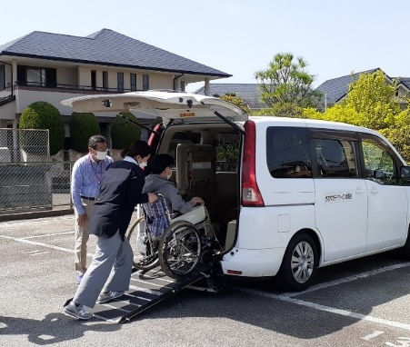
（法７８条）の事業所で、福祉車両等を運転する場合は、二種運転免許証が必要です。一種運転免許証の場合は、国土交通大臣が認定した福祉有償運送運転者講習等を受講しなければ運転する事は出来ません。

＊講習科目＊ 福祉有償運送運転者講習・セダン等運転者講習

・関係法令 ・セダン利用者理解と接遇介助

・移動サービス運転に必要な知識 ・移動サービスで利用する車両

・移動サービスの利用者を理解する ・福祉車両、セダン車両とは

・リスクへの備えと対応（救急法） ・セダン介助実技

・接遇介助 ・福祉自動車の運転方法

リフトカーの講習風景
＊開催日＊ ２０２２年６月２4日（金）・25日（土） 2日間
（24日：9時30分～16時頃 25日：9時30分～13時頃）
＊場 所＊ 川西市水明台１－２－４９ （さわやか北摂事務所）駐車場あり
＊定 員＊ １２名
＊申込方法＊ 裏面予約申込用紙でＦＡＸまたはメールにてお申込み下さい。
（講習日の一週間前までに必着）
受け付け後、こちらから予約確認書をＦＡＸまたはメールにてお送りします。
申込後、1週間たっても予約確認書が届かない際には、お手数ですがお電話にてご確認ください。
＊受講料＊ ・１３,２００円（税込）・テキスト教材代１,０００円（税込）
＊お支払い＊ ・ゆうちょ口座（裏面記載）へのお振込をお願いします。
＊その他＊ ・運転免許証をご持参願います。
・介助や運転実技演習がありますので、動きやすい靴と服装でお越しください。
・自家用車（無料駐車場）のご利用者は講習申込書にてお申込下さい。
・全科目講習修了者に、国土交通大臣認定修了証を発行致します。
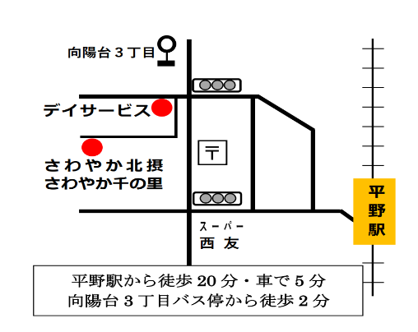
主 催 特定非営利活動法人さわやか北摂

受講申込 ＦＡＸ ０７２-７９０-１１４４
666－0116 川西市水明台1-2-49
ＴＥＬ ０７２-７９２-３５３２
E-mail s19950701sawayakasan@nifty.com

